**Муниципальное Бюджетное Общеобразовательное Учреждение**

**«Цивильская средняя общеобразовательная школа №1**

**имени Героя Советского Союза М.В. Силантьева»**

**города Цивильск Чувашской Республики**

**Песни солдатские,**

**песни победные…**

**Кроссворд для учащихся 5-9 классов**

**Материал рекомендуется использовать на классных часах на темы Великой Отечественной войны.**

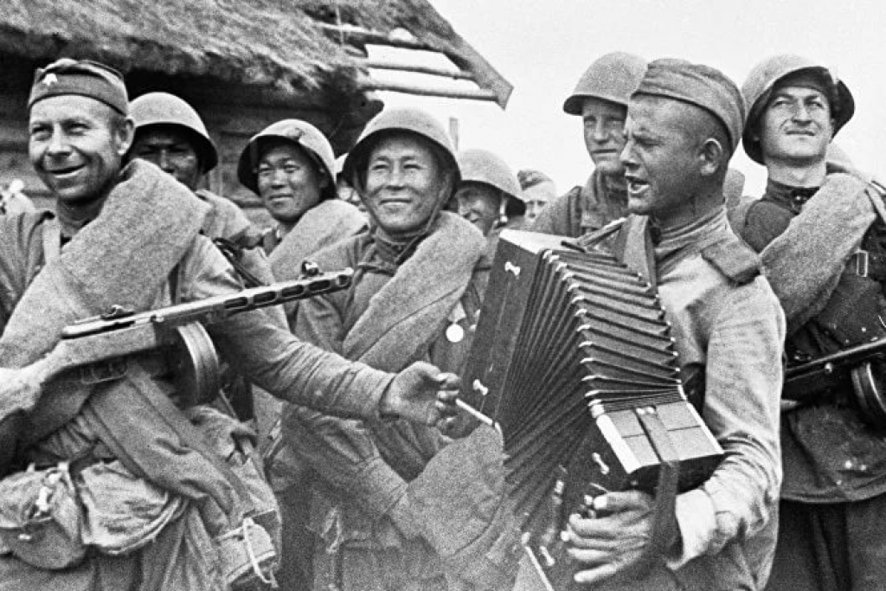

**Автор:**

**Александра Данилова,**

**ученица 5В класса**

**Руководитель:**

**Ольга Михайловна Степанова,**

**учитель английского языка**

**2019**

****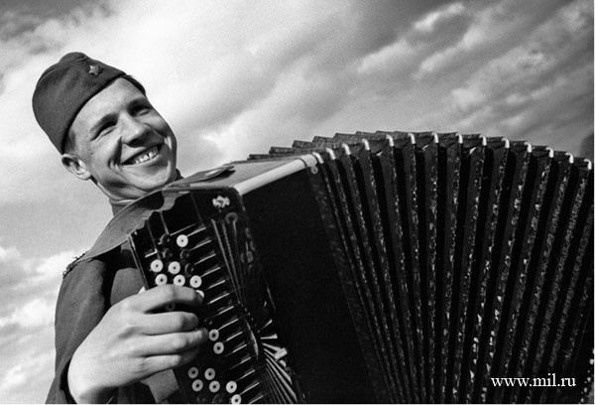

**Горизонтально**

1. Ой ты, песня, песенка девичья, Ты лети за ясным солнцем вслед И бойцу на дальнем пограничье От Катюши передай ________ . (6)

3. Мне часто снятся все ребята — Друзья моих военных дней, Землянка наша в три наката, ________ сгоревшая над ней. Как будто вновь я вместе с ними Стою на огненной черте У незнакомого поселка На безымянной высоте. (5)

6. Нас ждет огонь смертельный, И все ж бессилен он. Сомненья прочь: Уходит в ночь Отдельный Десятый наш Десантный ________ . (8)

7. Боец средь дыма-пороха С тальяночкой дружил, И в лютой битве с ворогом ________ он заслужил. (6)

11. С берез, неслышен, невесом, Слетает желтый лист. Старинный вальс «Осенний сон» Играет гармонист. Вздыхают, жалуясь, басы, И, словно в забытьи, Сидят и слушают _________ — Товарищи мои. (5)

13. Ночь коротка, Спят облака, И лежит у меня на ладони Незнакомая ваша рука. После тревог Спит ________ . Я услышал мелодию вальса И сюда заглянул на часок. (7)

14. Письма твои получая, Слышу я голос родной. И между строчек Синий ________ Снова встает предо мной. (8)

**Вертикально**

1. Ой, туманы мои, растуманы, Ой, родные леса и луга! Уходили в поход ________ , Уходили в поход на врага. (9)

2. Эх, путь-дорожка фронтовая! Не страшна нам бомбежка любая. Помирать нам рановато — Есть у нас еще дома ________ . (4)

3. Второй стрелковый храбрый взвод Теперь моя ________ . Поклон-привет тебе он шлет, Моя любимая. (5)

4. Бьется в тесной печурке огонь, На поленьях смола, как слеза. И поет мне в землянке гармонь Про улыбку твою и ________ . (5)

5. Пришла и к нам на фронт весна, Солдатам стало не до сна — Не потому, что пушки бьют, А потому, что вновь поют, Забыв, что здесь идут бои, Поют шальные ________. (7)

8. Мы так давно, мы так давно не отдыхали. Нам было просто не до отдыха с тобой. Мы пол-Европы по-пластунски пропахали, И завтра, завтра, наконец, последний __________ . (3)

9. Белеет ли в поле пороша, пороша, пороша, Белеет ли в поле пороша иль гулкие ливни шумят, Стоит над горою Алеша,Алеша, Алеша, Стоит над горою Алеша - в Болгарии русский ________ . (6)

10. А мы с тобой, брат, из пехоты, А летом лучше, чем зимой. С войной покончили мы счеты, С войной покончили мы счеты, С войной покончили мы счеты, - Бери ________ , пошли домой! (6)

12. На позицию девушка Провожала бойца. Темной ночью простилася На ступеньках крыльца. И пока за туманами Видеть мог паренек, На окошке на девичьем Все горел ________ . (6)

**Ответы на следующей странице**

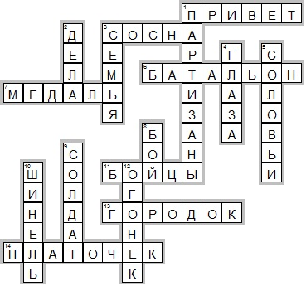 **Горизонтально**

**1. ПРИВЕТ**—Ой ты, песня, песенка девичья, Ты лети за ясным солнцем вслед И бойцу на дальнем пограничье От Катюши передай ________ .

**3. СОСНА**—Мне часто снятся все ребята — Друзья моих военных дней, Землянка наша в три наката, ________ сгоревшая над ней. Как будто вновь я вместе с ними Стою на огненной черте У незнакомого поселка На безымянной высоте.

**6. БАТАЛЬОН**—Нас ждет огонь смертельный, И все ж бессилен он. Сомненья прочь: Уходит в ночь Отдельный Десятый наш Десантный ________ .

**7. МЕДАЛЬ**—Боец средь дыма-пороха С тальяночкой дружил, И в лютой битве с ворогом ________ он заслужил.

**11. БОЙЦЫ**—С берез, неслышен, невесом, Слетает желтый лист. Старинный вальс «Осенний сон» Играет гармонист. Вздыхают, жалуясь, басы, И, словно в забытьи, Сидят и слушают _________ — Товарищи мои.

**13. ГОРОДОК**—Ночь коротка, Спят облака, И лежит у меня на ладони Незнакомая ваша рука. После тревог Спит ________ . Я услышал мелодию вальса И сюда заглянул на часок.

**14. ПЛАТОЧЕК**—Письма твои получая, Слышу я голос родной. И между строчек Синий ________ Снова встает предо мной.

**Вертикально**

**1. ПАРТИЗАНЫ**—Ой, туманы мои, растуманы, Ой, родные леса и луга! Уходили в поход ________ , Уходили в поход на врага.

**2. ДЕЛА**—Эх, путь-дорожка фронтовая! Не страшна нам бомбежка любая. Помирать нам рановато — Есть у нас еще дома ________ .

**3. СЕМЬЯ**—Второй стрелковый храбрый взвод Теперь моя ________ . Поклон-привет тебе он шлет, Моя любимая.

**4. ГЛАЗА**—Бьется в тесной печурке огонь, На поленьях смола, как слеза. И поет мне в землянке гармонь Про улыбку твою и ________ .

**5. СОЛОВЬИ**—Пришла и к нам на фронт весна, Солдатам стало не до сна — Не потому, что пушки бьют, А потому, что вновь поют, Забыв, что здесь идут бои, Поют шальные ________.

**8. БОЙ**—Мы так давно, мы так давно не отдыхали. Нам было просто не до отдыха с тобой. Мы пол-Европы по-пластунски пропахали, И завтра, завтра, наконец, последний __________ .

**9. СОЛДАТ**—Белеет ли в поле пороша, пороша, пороша, Белеет ли в поле пороша иль гулкие ливни шумят, Стоит над горою Алеша,Алеша, Алеша, Стоит над горою Алеша - в Болгарии русский ________ .

**10. ШИНЕЛЬ**—А мы с тобой, брат, из пехоты, А летом лучше, чем зимой. С войной покончили мы счеты, С войной покончили мы счеты, С войной покончили мы счеты, - Бери ________ , пошли домой!

**12. ОГОНЕК**—На позицию девушка Провожала бойца. Темной ночью простилася На ступеньках крыльца. И пока за туманами Видеть мог паренек, На окошке на девичьем Все горел ________ .

Источник:

Военные песни <http://goodsongs.com.ua/artist5730_voennye-pesni.html>

Изображение для оформления кроссворда: <https://kudaufa.ru/event/kontsert-pesni-voennyx-let/>